Жизненный цикл приложения
Жизненный цикл приложения (SLCM – software life cycle model) – период времени, который начинается с момента принятия решения о необходимости создания приложения до момента его полного изъятия из эксплуатации

Жизненный цикл разработки ПО (SDLF - software development life cycle) – применение стандартных бизнес-практик для создания программных приложений

Модели разработки:
Водопад
V-образная модель
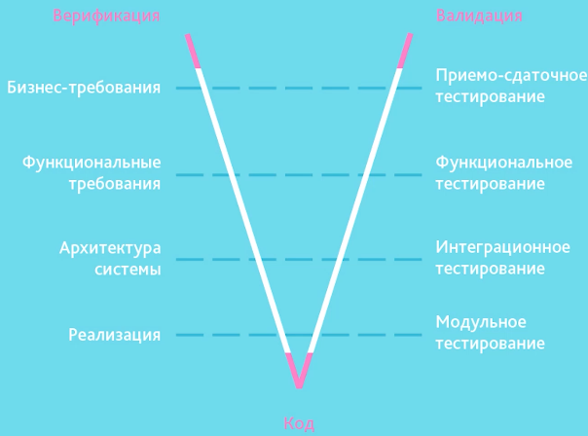

Agile (Scrum и Kanban)

Спиральная модель (1986г)
